ВНИМАНИЕ!
С 1 января 2019 года вводится требование об использовании специального программного обеспечения «Справки БК» всеми лицами, претендующими на замещение должностей или замещающими должности, осуществление полномочий
по которым влечет за собой обязанность представлять сведения о своих доходах, расходах, об имуществе
и обязательствах имущественного характера, о доходах, расходах, об имуществе
и обязательствах имущественного характера своих супругов
и несовершеннолетних детей, при заполнении справок о доходах, расходах,
об имуществе и обязательствах имущественного характера.
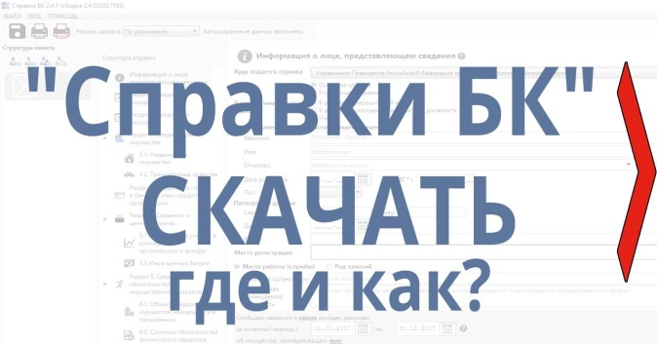
Данное требование вводится во исполнение подпункта «в» пункта 17 Национального плана противодействия коррупции на 2018–2020 годы, утвержденного Указом Президента Российской Федерации от 29 июня 2018 года № 378 «О Национальном плане противодействия коррупции на 2018–2020 годы».
СПО «Справки БК» (версия 2.4.1)
от 06.03.2018, описание специального программного обеспечения
(в формате doc) и Инструкция
о порядке заполнения справок
о доходах (в формате doc) размещены на федеральном портале государственной службы
и управленческих кадров по адресу https://gossluzhba.gov.ru/Page/index/spravki_bk.
Форма справки о доходах, расходах, об имуществе и обязательствах имущественного характера утверждена Указом Президента Российской Федерации от 23 июня 2014 года № 460.

